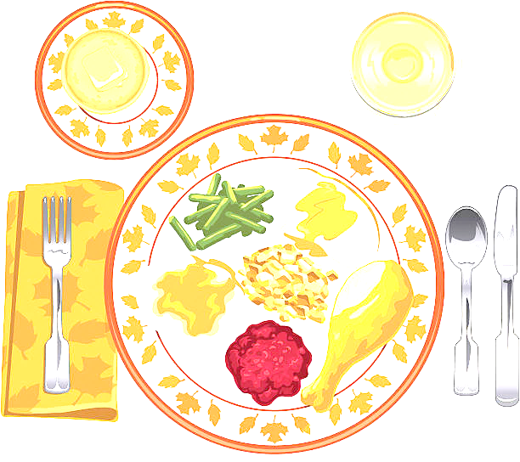
JEDILNIK ŠOLA 30. januar – 3. februar 2023
PONEDELJEK
 |  | ALERGENI
Malica: | MLEČNI ZDROB S CIMETOM IN MEDOM, BANANE | GLUTEN, MLEKO
Kosilo: | KOSTNA JUHA Z ZAKUHO, MAKARONOVO MESO, KITAJSKO ZELJE S ČIČERIKO, SOK | ZELENA, GLUTEN, JAJCA

TOREK
Malica: | KAJZERICA, PREŠANA ŠUNKA, LIST ZELENE SOLATE, ČAJ GOZDNI SADEŽI | GLUTEN
Zdrava šola: | POMARANČE
Kosilo: | FIŽOLOVA JUHA, KRUH, DOMAČE PECIVO, SOK | GLUTEN, JAJCA, MLEKO, OREŠKI

SREDA
Malica: | RŽEN KRUH, ZASEKA, SVEŽE KISLO ZELJE, PLANINSKI ČAJ, KLEMENTINE | GLUTEN
Kosilo: | KOSTNA JUHA Z ZAKUHO, HAŠE OMAKA, AJDOVI SVALJKI, ZELENA SOLATA, VODA | ZELENA, GLUTEN, JAJCA, MLEKO

ČETRTEK
Malica: | BEL KRUH, NUTELLA, MLEKO | GLUTEN, MLEKO, OREŠKI
Zdrava šola: | JABOLKA
Kosilo: | PURANJI ZREZEK V OMAKI, ZELENJAVNI RIŽ, PESA, ČEŽANA, SOK | GLUTEN

PETEK
Malica: | KHORASAN ŽEPEK Z BUČNIMI SEMENI, NAVADNI TEKOČI JOGURT, MEŠANO SADJE | GLUTEN, JAJCA, MLEKO
Kosilo: | KORENČKOVA JUHA, PEČEN RIBJI FILE OSTRIŽA, KROMPIR Z BLITVO, SOK | GLUTEN, RIBE

DOBER TEK!

